
LUGAR: Cinemateca de Bogotá y Auditorio SCRD
FECHA: 9 de agosto, 8 y 22 de octubre de 2024
HORA: 9:00 am a 1:00 pm - 2:00 pm a 6:00 pm
OBJETIVO O TEMA: Alineamiento de la Política Pública Comunidades Negras y Afrocolombianas - Sector Cultura
La información y los datos suministrados son confidenciales, serán usados con fines estadísticos y para envío de información institucional relacionada con el asunto de la reunión. “Ley 1581 de 2012”. Cuando este formato se diligencie de forma física, se debe hacer en letra clara y legible y con esfero de tinta negra para que sea entregado posteriormente y de manera obligatoria al Grupo Interno de Trabajo de Servicios Administrativos-Área de gestión documental con el fin de realizar su digitalización y registro en el aplicativo de gestión documental - Orfeo.

ASISTENTES A LA REUNIÓN
(Si son más de cinco participantes anexar registro de asistencia)
NOMBRE | CARGO | EXTENSIÓN/CELULAR | CORREO ELECTRÓNICO
Se anexa listado de asistencia
Registrar firmas electrónicamente por el aplicativo ORFEO

DESARROLLO DE LA REUNIÓN (Aquí se describen los puntos tratados y conclusiones. Los textos deben ser redactados en tiempo pasado, exceptuando las partes que deban contener instrucciones o compromisos, los cuales pueden ser redactados en otros tiempos verbales. Este espacio se puede ampliar de acuerdo con la extensión de la reunión).

Para el desarrollo del proceso de alineamiento de política de comunidades negras afrocolombianas se establecen quórum por parte de los representantes de la subcomisión de cultura de la Consultiva Distrital de Comunidades Negras, el sector cultura y la Secretaría Distrital de Gobierno. En este sentido, se evidencia por parte de la SCRD la citación realizada al espacio mediante correo electrónico y agendamiento por Calendar a la Defensoría del Pueblo, Procuraduría y Personería de Bogotá, encontrándose esta última presente en la reunión.

Expuestas las claridades anteriores, se da inicio a la sesión presentando la siguiente agenda para aprobación de las partes:

Agenda:
1. Presentación metodología del espacio
2. Alineamiento de la política
3. Compromisos, varios

Metodología:
1. Lectura del producto, programación (cuando aplique) y los costos estimados.
2. Revisión de las acciones PIAA que se encuentran en proceso de transición y bajo aprobación de la comunidad por estar contenido, también, en la Política Pública Palenque.
3. Análisis de la comunidad y respuesta frente a lo presentado.
4. Acuerdos.

ENTIDAD | DESARROLLO DEL PROCESO DE ALINEAMIENTO DE POLÍTICA RAIZAL
1. Secretaría Distrital de Cultura, Recreación y Deporte - SCRD | Producto No.  Desarrollo:  Compromisos:
Producto No.

Desarrollo:

Compromisos:

2. Instituto Distrital de las Artes - IDARTES | - En este momento de la reunión, la SCRD explica que el objetivo es alinear los productos acordados entre la instancia participativa de las comunidades negras y afrocolombianas y cada una de las entidades del sector, incluido Idartes. La metodología para Idartes implicó el desarrollo de los siguientes pasos:  - Lectura de cada producto: Programación según lo informado y publicado en el documento CONPES 39 y los costos estimados por la entidad.  - Revisión de las acciones del Plan Integral de Acciones Afirmativas: Estas acciones podrían estar articuladas en el proceso de transición con la nueva Política Pública de Comunidades Negras y Afrocolombianas. Idartes aclara que los nuevos productos CONPES están parcialmente articulados con las acciones Pre Conpes Acciones Afirmativas en enfoques disciplinares y por el desarrollo a través del mecanismo de fomento de invitaciones culturales. En el caso del Instituto, esto permitió desarrollar los acuerdos como acciones reunidas y organizadas en fases de procesos artísticos integrales. Esta metodología se tendrá en cuenta para el desarrollo de los nuevos productos concertados, con cambios que fomenten una participación más amplia de la comunidad que la instancia dice representar y no limitada a las organizaciones informadas por los consultivos porque es contraria a la participación del grupo étnico.  - Análisis de la comunidad: De acuerdo con lo presentado por la entidad, se dará una respuesta que ratifique o ajuste el producto en el espacio correspondiente, siempre y cuando el directivo de la entidad se haya encontrado de acuerdo.  - Recomendaciones de la entidad para favorecer la participación de la comunidad, incluyendo al sector artístico del grupo étnico  - Se llevó a cabo una revisión detallada de cada uno de los productos y compromisos relacionados con la implementación de las políticas públicas de este grupo étnico para el período 2024-2036; revisión que se llevó a cabo en dos (2) sesiones concretas. Idartes concertó un total de 7 productos. La primera sesión que se llevó a cabo el viernes 9 de agosto del año 2024 en el Laboratorio 2 de la Cinemateca de Bogotá en donde se presentaron los siguientes productos:
2. Instituto Distrital de las Artes - IDARTES | Producto No. 3.1.25 Conmemoración del mes de la Afrocolombianidad en todo el territorio del Distrito Capital, de conformidad con la normatividad vigente, con presupuesto propio según vigencia fiscal, en concertación con la instancia de representación legal en el Distrito Capital.  Desarrollo: En sesión del 9 de agosto se explica que el cumplimiento de este producto se circunscribe a los préstamos de escenarios, sonido, iluminación y otros recursos esenciales para la realización de actividades artísticas contenidas en los escenarios y manejadas por el respectivo equipo técnico (contribución en especie y no a través de entrega de recurso monetario incluido en mecanismo de fomento o convocatoria alguna). Por lo tanto, se expone que el producto abarca la operación técnica de elementos escénicos necesarios para el éxito de los eventos de la Afrocolombianidad, así como la gestión adecuada de espacios, siguiendo el mapa de procesos misionales del Idartes. Anualmente, será posible solicitar hasta cuatro escenarios, elegidos según las necesidades del evento y la capacidad de público esperada siguiendo las recomendaciones de la producción técnica del Idartes, contribuyendo al cumplimiento del indicador de producto. No se realizará préstamo de escenarios a otras entidades ni el suministro de insumos y elementos escénicos a las entidades que se articulen a la celebración, evitando la tercerización en la ejecución del producto.  La petición de cada escenario para la conmemoración del Día de la Afrocolombianidad se hará únicamente al Idartes y no a otras entidades del sector o del distrito, a través del diligenciamiento del formato de solicitud de equipamiento realizado únicamente por la coordinación de la Subcomisión de Cultura de la instancia representativa y se deberá realizar con mínimo 60 días calendario antes de la realización del evento. El diligenciamiento del formulario no garantiza la aprobación de la solicitud y no se validará la solicitud de otras entidades o autoridades distritales, puesto que el cumplimiento e implementación de este producto no está sujeto a la subordinación jerárquica de institución alguna, porque obedece a las posibilidades técnicas reales de los escenarios.  Para el préstamo de cada escenario se requiere diligenciar la Solicitud de uso temporal de equipamientos culturales (https://docs.google.com/forms/d/e/1FAIpQLSeNUTqR7_teJ3e8KSqi8Tni8M4weWuq6hRUtaMuaSz9-PwmRg/viewform?pli=1 ) pidiendo el equipamiento del Idartes que más se ajuste a las necesidades de producción artística y aforo del evento de acuerdo a lo sugerido por la producción técnica del Instituto. El Idartes a través de la Subdirección de Equipamientos Culturales evaluará la petición de acuerdo con la pertinencia y viabilidad de la propuesta, y remitirá una respuesta oficial a la dirección suministrada, no sin antes verificar la implementación y cumplimiento del producto por parte de la Subdirección de las Artes, línea de Pueblos Étnicos, quien está también dispuesta a mediar en la compilación de información allí solicitada en dicho formato. En caso de obtener respuesta favorable por parte de IDARTES, se citará a reunión – visita técnica con los productores de escenario y técnico del escenario y el equipo técnico del equipamiento para revisar, analizar y determinar los requerimientos técnicos, logísticos y de salud que requiere el evento según dictamen del área de Producción del Instituto. Es importante anotar que el o la coordinadora de dicha Subcomisión es quien oficiará como canal de interlocución con el grupo étnico y es quien debe suministrar la información asociada con la agenda del evento, minuto a minuto, rider técnico de las agrupaciones artísticas que se presenten y datos requeridos para las autorizaciones de Sayco - Acinpro, información que facilite el trámite de permisos asociados con el SUGA y código PULEP. Resultado de este análisis del evento se realiza la clasifica de la complejidad del evento y con el área de Producción de la Subdirección de las Artes se realizará solicitud de recursos, condiciones e insumos requeridos con los que se garantice el buen desarrollo de los eventos cumpliendo con altos estándares de calidad, seguridad y bienestar en relación con las especificaciones técnicas, logísticas, artísticas y administrativas, así como el cumplimiento de la normativa vigente para el desarrollo de los espectáculos públicos de las artes escénicas y aglomeraciones de público en la ciudad de Bogotá. Los equipamientos que se pueden solicitar únicamente son administrados por el Idartes y se prestarán siempre y cuando no se encuentren cerrados por obras o arreglos totales o parciales de su infraestructura. Los equipamientos son los siguientes:  • Teatro Jorge Eliécer Gaitán - Aforo: 1650  • Teatro Al Aire libre La Media Torta - Aforo: 3350  • Escenario Móvil - Aforo según permisos realizados por cada forma organizativa en espacios donde pueda ingresar el escenario previa revisión de productor de campo.  • Salón de espejos - TJEG - Aforo: 105  • Teatrino - TJEG - Aforo: 52 • Sala Gaitán - TJEG - Aforo: 160  • Planetario de Bogotá: - Aforo según espacio solicitado  • Teatro El Ensueño. - Aforo: 756  La coordinación de la Subcomisión de Cultura de la instancia representativa deberá tramitar los permisos y planes de manejo de espacio público y de ocupación con las entidades correspondientes, viabilizando el préstamo de equipamientos como los Escenarios o Tarimas Móviles, así como asumir lo requerido en sus planes de manejo. Para facilitar la comprensión de lo anterior, se define qué se entiende por plan de manejo y de ocupación de espacio público.  • PLAN DE MANEJO DE ESPACIO PÚBLICO: Documento presentado a las entidades encargadas de administrar el espacio público en Bogotá (IDRD, IDU, DADEP, IPES, TRANSMILENIO S.A., SECRETARÍA DISTRITAL DE MOVILIDAD, SECRETARÍA DISTRITAL DE AMBIENTE), en este oficio se describe claramente el espacio solicitado, horario de ocupación, descripción detallada de las actividades a realizar, tipo de mobiliario que se instalará (logística) y demás establecidas en el Decreto 552 de 2018.  • PLAN DE OCUPACIÓN: Reúne el conjunto de actividades y medidas necesarias para acondicionar el área al uso temporal en el espacio público. Las acciones del Plan de Ocupación deben ser identificadas, descritas y justificadas en el respectivo Proyecto de Manejo para el uso temporal en el espacio público, y deben ser coherentes y armónicas con el uso temporal a desarrollar y con las características del espacio público. Es de anotar que el aporte del Idartes corresponde exclusivamente al aporte en especie del préstamo del escenario con las características y observaciones que se refieren en esta descripción.  Se deja en claro que el cumplimiento de este producto no implica la sustitución de la destinación del recurso (contribución en especie) por solicitudes de servicios en agrupaciones artísticas para cada uno de los eventos, ni el pago de la interpretación que brindan como apoyo logístico la consultiva o las comunidades.  Se informa que el inicio de la ejecución del producto comenzará en el año 2025 y se llevará a cabo hasta el año 2036, con una meta anual de cuatro (4) escenarios. El recurso asignado para los 4 escenarios en el año 2025, o año de inicio de la implementación, es de $56.000.000 ($14.000.000 por cada escenario). La ejecución culminará en el año 2036 con un recurso de $78.000.000 ($19.500.000 por cada escenario).  Compromisos: Una vez aprobado el producto en cantidad y recurso anual, se adquiere el compromiso expreso en los siguientes valores anuales:  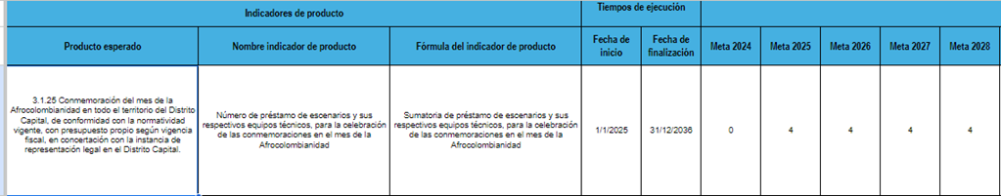  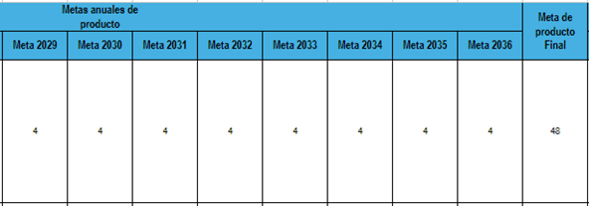  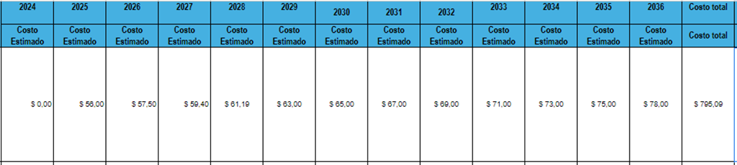
2. Instituto Distrital de las Artes - IDARTES | Producto No. 3.1.26. Estrategias de formación artística con enfoque diferencial étnico negro afrocolombiano dirigida para las comunidades negras afrocolombianas residentes en la ciudad concertadas con la instancia de representación legal del Distrito Capital.  Desarrollo: En sesión del 9 de agosto se realiza la lectura y presentación explicativa del producto informado, entendido como una estrategia de formación artística con enfoque diferencial étnico afrocolombiano. Esta estrategia abarca un conjunto de acciones y metodologías diseñadas por artistas genuinos y sus colectivos, formales o informales, pertenecientes a este grupo étnico. Estos artistas son seleccionados a través de invitaciones culturales y, mediante acciones y metodologías anuales, diseñarán y pondrán en marcha dichas estrategias en cualquiera de las seis áreas artísticas: música, danza, artes audiovisuales, artes plásticas y visuales, arte dramático (incluyendo circo y teatro) y literatura (incluyendo oraliteratura). A través de la implementación de estas estrategias, se desarrollan y perfeccionan las habilidades artísticas y la cualificación necesarias para las prácticas artísticas identitarias de este grupo étnico.  Anualmente, se desarrollarán dos estrategias de formación artística, cada una a cargo de diferentes artistas y/o colectivos informales con pertenencia étnica al grupo, en dos localidades diferentes de la ciudad y en dos áreas artísticas distintas. De esta manera, a lo largo de los 12 años de implementación de la política pública, se cubrirán todas las localidades y áreas artísticas.  Las localidades y áreas/prácticas artísticas que se desarrollarán gradualmente a lo largo de los 12 años de la política pública se concertarán con la instancia de representación. La ejecución anual se realizará mediante un mecanismo de invitación cultural que permitirá la participación activa de los artistas y colectivos de la comunidad residente en Bogotá.  Se informa que el inicio de la ejecución del producto empieza en el año 2025 y se llevará a cabo hasta el año 2036, con una meta anual de dos (2) estrategias de formación artística. El recurso asignado para las 2 estrategias de formación artística en el año 2025 o año de inicio de la implementación es de $ 60000.000 ($30.000.000 por cada estrategia de formación artística y su implementación en acciones y metodología) y culminará en el año 2036 con un recurso de $ 83.510.000 ($41.755.000 por cada estrategia de formación artística y su implementación en acciones y metodología).  Compromisos: una vez aprobado el producto en cantidad y recurso anual, se dejó en claro que se desarrollará a través de un mecanismo de fomento que vaya dirigido a colectivos formales e informales, organizaciones de base o formas de expresión comunitaria con trayectoria en el ámbito artístico que recibirán el apoyo técnico y financiero concertado e informado en el documento CONPES y que permitirá promover el desarrollo de habilidades y cualificación en las prácticas artísticas para el grupo étnico. Anualmente se redactará un formulario de alistamiento para un mecanismo de invitación enfocado en estrategias de formación artística con enfoque diferencial étnico para comunidades negras afrocolombianas, en donde se planifique la estrategia definiendo objetivos claro y medible, metodologías de enseñanzas, desarrollos de habilidades precisando técnicas y prácticas que fomenten la creatividad y la expresión artística.  La Subdirectora de las Artes como ordenadora del gasto, acoge la solicitud expresa por la consultiva María Isabel Córdoba Panesso de aumentar los recursos de $56.000.000 a $60.000.000 generando modificación en los subsiguientes años que se evidencia en el pantallazo que se adjunta a esta acta.  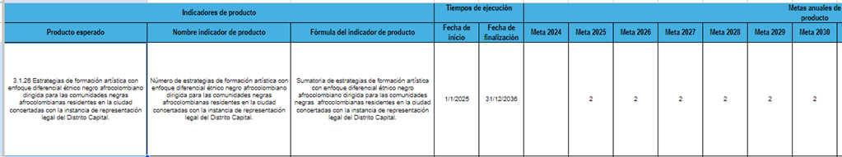  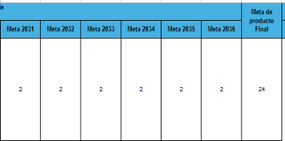  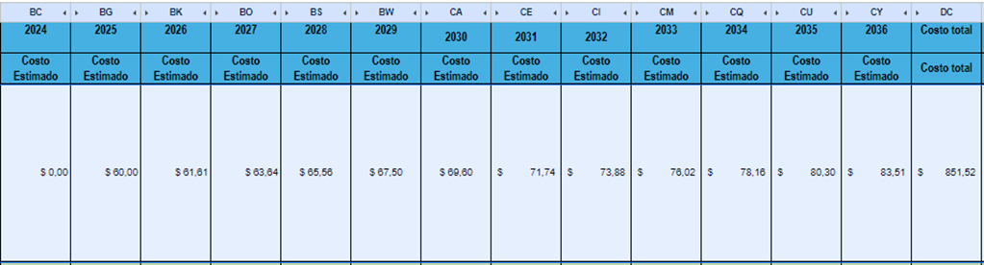  Nota al producto: Durante la revisión realizada en esta misma sesión el 9 de agosto, se acordó con la representación de la Consultiva que este producto (No. 3.1.26) se integrará con el recurso y producto siguiente (No. 3.1.27).
2. Instituto Distrital de las Artes - IDARTES | Producto No 3.1.27. Proceso con enfoque diferencial étnico afrocolombiano de formación y desarrollo en redes colaborativas para las prácticas y expresiones artísticas de las comunidades negras y afrocolombianas residentes en Bogotá, en concertación con la instancia de representación legal del Distrito Capital.  Desarrollo: En la sesión del 9 de agosto, el Idartes explica que este producto al hacer mención del desarrollo de un conjunto de acciones y estrategias dirigidas a fomentar habilidades específicas en prácticas y expresiones artísticas para las comunidades negras y afrocolombianas, se relaciona directamente con el producto anterior, por lo que se puede articular con el producto 3.1.27, fomentando de paso la creación y el fortalecimiento de redes de colaboración entre artistas y colectivos afrocolombianos, facilitando el intercambio de conocimientos y recursos. Por consiguiente, la fusión de ambos productos generaría un producto integral cuya redacción sería la siguiente: estrategias de formación artística y el desarrollo de redes colaborativas, dirigidas a las comunidades negras y afrocolombianas residentes en Bogotá en concertación con la instancia de representación legal del Distrito Capital, asegurando un enfoque diferencial étnico que respeta y promueve las prácticas y expresiones artísticas de dichas comunidades.  Compromisos: una vez aprobado el producto en cantidad y recurso anual, se dejó en claro que se desarrollará a través de un mecanismo de fomento que vaya dirigido a colectivos formales e informales, organizaciones de base o formas de expresión comunitaria con trayectoria en el ámbito artístico que recibirán el apoyo técnico y financiero concertado e informado en el documento CONPES y que, como se dijo anteriormente reunirá en una propuesta integral el producto No. 3.1.26 y 3.1.27.  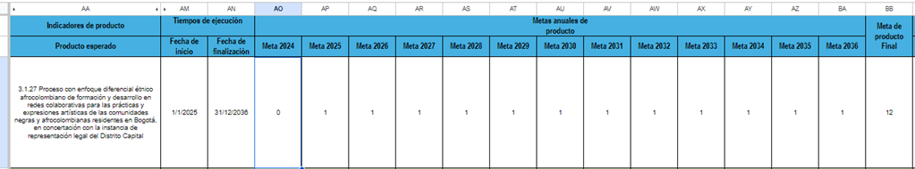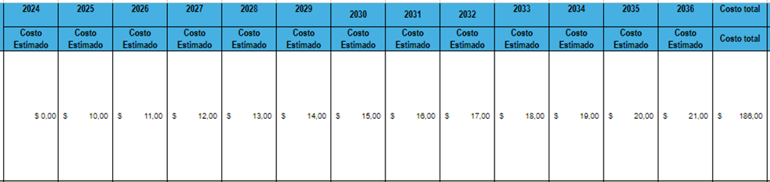
2. Instituto Distrital de las Artes - IDARTES | 3.1.29 Estrategia de fomento con enfoque diferencial étnico negro afrocolombiano para fortalecer los procesos desarrollados por los agentes, agrupaciones, colectivos, sabedores y organizaciones artísticas de las comunidades negras y afrocolombianas, concertada con la instancia de representación legal del Distrito Capital.  Desarrollo: En la sesión del 9 de agosto, el Idartes presenta este producto explicando que se refiere a un conjunto de acciones y procedimientos diseñadas para apoyar y fortalecer los procesos artísticos de las comunidades negras y afrocolombianas. Esta estrategia se desarrolla teniendo en cuenta las particularidades culturales, de estas comunidades, con el objetivo de promover su inclusión y participación activa en la vida cultural del Distrito Capital a través de mecanismo de fomento con los que cuente el sector y concretamente el Idartes como el Programa Distrital de Estímulos (P.D.E). De hecho, el Programa Distrital de Estímulos es una estrategia de fomento porque está diseñado para fortalecer y apoyar los procesos, proyectos e iniciativas artísticas de esta comunidad a través de diferentes modalidades de estímulos como becas, premios, pasantías y residencias a través de convocatorias públicas.  Para las mesas de trabajo, el Idartes plantea proponer propuestas de estímulos en modalidades hasta el momento no contempladas y en las diversas áreas artísticas de tal manera que a lo largo de estos 12 años de la política pública se pueda reconocer los proceso a los diversos agentes, agrupaciones, colectivos, sabedores y organizaciones artísticas de las comunidades negras y afrocolombianas.  Compromiso: una vez aprobado el producto en cantidad y recurso anual, se propone desarrollar a través de modalidades de estímulo del Programa Distrital de Estímulos que vaya dirigido a los agentes, agrupaciones, colectivos, sabedores y organizaciones artísticas de las comunidades negras y afrocolombianas que recibirán el apoyo técnico y financiero concertado e informado en el documento CONPES.  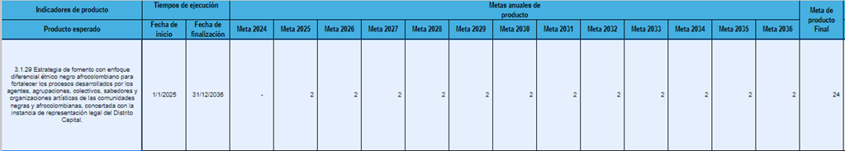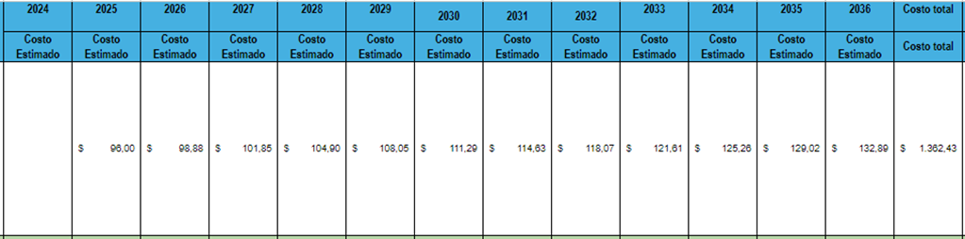
2. Instituto Distrital de las Artes - IDARTES | Producto No 3.1.33 Estrategia de fortalecimiento con enfoque diferencial negro, afrocolombiano de la Muestra Audiovisual Afro de Bogotá que genere procesos de creación, apropiación y divulgación de obras audiovisuales y cinematográficas propias afrodescendientes, en concertación con el espacio de representación del Distrito Capital.  Desarrollo: Ya para la sesión del 08 de octubre, el Idartes presenta el producto explicando el antecedente de cómo surgió la propuesta de producto y su estrecha relación con el producto 3.1.34 o de Estrategia con enfoque diferencial negro, afrocolombiano para la realización de la Muestra Afro que genere procesos de creación, producción, apropiación y divulgación de obras audiovisuales y cinematográficos propios, en concertación con el espacio de representación del Distrito Capital, ya que fueron formulados para la misma plataforma artística (Muestra Audiovisual Afro de Bogotá o Muestra Afro), y las dimensiones de la creación audiovisual se complementan entre sí.  Mientras que en este producto se abordan las dimensiones de creación, apropiación y divulgación de las obras audiovisuales y cinematográficas, el siguiente producto incluye también la producción. Idartes sugiere unificar ambos productos y desarrollar su implementación de manera integral a través de un mecanismo de fomento anual. Este mecanismo incluirá ambos productos y, a lo largo de estos 12 años de política pública, se implementarán gradualmente cada uno de los procesos, entendidos de la siguiente manera:  - Los procesos de creación se refieren a todas las etapas involucradas en la concepción y producción de obras audiovisuales y cinematográficas, lo que incluye desarrollo de ideas o generación de conceptos y temas que reflejen las experiencias, historias y culturas afrodescendientes, guionización, producción y posproducción de las obras audiovisuales y cinematográficas.  - En el contexto de la creación de obras audiovisuales y cinematográficas, la producción se refiere a la fase en la que se graba el contenido.  - Los procesos de apropiación implican la internalización y adaptación de las obras audiovisuales y cinematográficas por parte de las comunidades afrodescendientes.  - Los procesos de divulgación se refieren a la distribución y exhibición de las obras para que lleguen a un público amplio.  Compromiso: una vez aprobado el producto en cantidad y recurso anual por parte de la representación de la Comisión Consultiva se propone desde Idartes desarrollar o bien a través de modalidad de estímulo en el Programa Distrital de Estímulos, o a través del mecanismo de invitación cultural que vaya dirigido a los artistas y productores audiovisuales y guionistas de las comunidades negras y afrocolombianas que recibirán el apoyo técnico y financiero concertado e informado en el documento CONPES, teniendo en cuenta que esta producto es especializado en la creación e innovación audiovisual por lo que se requiere que cualquier mecanismo que desarrolle sea realizada (sin tercerizarse) por los artistas, productores y guionistas de la comunidad.  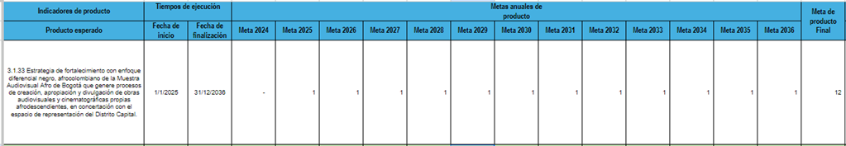  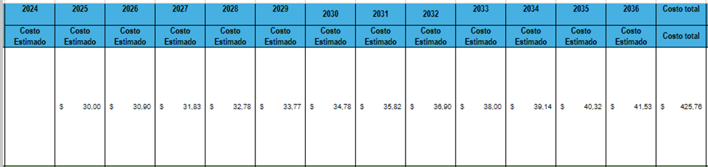  Nota al producto: Idartes propone como producto integral el siguiente texto Estrategia de fortalecimiento con enfoque diferencial negro, afrocolombiano para la Muestra Afro de Bogotá (componente Audiovisual), que genere procesos de creación, producción, apropiación y divulgación de obras audiovisuales y cinematográficas propias afrodescendientes, en concertación con el espacio de representación del Distrito Capital
2. Instituto Distrital de las Artes - IDARTES | Producto No 3.1.34 Estrategia con enfoque diferencial negro, afrocolombiano para la realización de la Muestra Afro que genere procesos de creación, producción, apropiación y divulgación de obras audiovisuales y cinematográficos propios, en concertación con el espacio de representación del Distrito Capital  Desarrollo: Como se expuso en el punto anterior, este producto se realizará de manera articulada con el No. 3.1.33 dentro de un mismo mecanismo de fomento, dado que las dimensiones de ambos productos se complementan entre sí. Se reitera el mismo contenido expuesto en el producto anterior sobre lo que se entiende por cada una de las dimensiones: mientras que en el producto anterior se abordan las dimensiones de creación, apropiación y divulgación de las obras audiovisuales y cinematográficas, en este producto se incluye también la producción. Idartes sugiere unificar ambos productos y desarrollar su implementación de manera integral a través de un mecanismo de fomento anual. Este mecanismo incluirá ambos productos y, a lo largo de estos 12 años de política pública, se implementarán gradualmente cada uno de los procesos, entendidos de la siguiente manera:  - Los procesos de creación se refieren a todas las etapas involucradas en la concepción y producción de obras audiovisuales y cinematográficas, lo que incluye desarrollo de ideas o generación de conceptos y temas que reflejen las experiencias, historias y culturas afrodescendientes, guionización, producción y posproducción de las obras audiovisuales y cinematográficas.  - En el contexto de la creación de obras audiovisuales y cinematográficas, la producción se refiere a la fase en la que se graba el contenido.  - Los procesos de apropiación implican la internalización y adaptación de las obras audiovisuales y cinematográficas por parte de las comunidades afrodescendientes.  - Los procesos de divulgación se refieren a la distribución y exhibición de las obras para que lleguen a un público amplio.  Compromiso: una vez aprobado el producto en cantidad y recurso anual por arte de la representación de la Comisión Consultiva se propone desde Idartes desarrollar o bien a través de modalidad de estímulo en el Programa Distrital de Estímulos, o a través del mecanismo de invitación cultural que vaya dirigido a los artistas y productores audiovisuales y guionistas de las comunidades negras y afrocolombianas que recibirán el apoyo técnico y financiero concertado e informado en el documento CONPES, teniendo en cuenta que esta producto es especializado en la creación e innovación audiovisual por lo que se requiere que cualquier mecanismo que desarrolle sea realizada (sin tercerizarse) por los artistas, productores y guionistas de la comunidad.  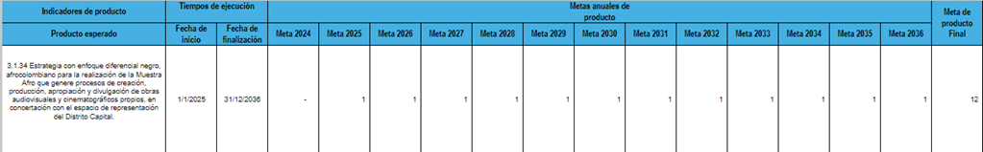  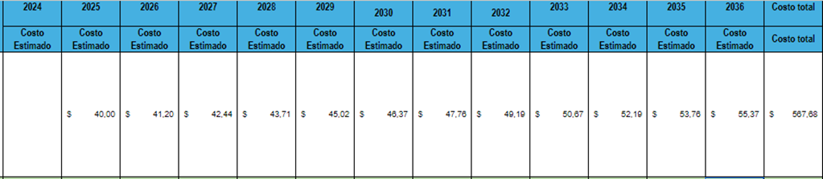  Nota al producto: Idartes propone como producto integral el siguiente texto: Estrategia de fortalecimiento con enfoque diferencial negro, afrocolombiano para la Muestra Afro de Bogotá (componente audiovisual), que genere procesos de creación, producción, apropiación y divulgación de obras audiovisuales y cinematográficas propias afrodescendientes, en concertación con el espacio de representación del Distrito Capital.
2. Instituto Distrital de las Artes - IDARTES | Producto No. 3.1.37 Estrategia de fomento para la investigación e intercambio artístico y cultural con otros países, en concertación e implementación con la instancia de representación legal en el Distrito Capital  Desarrollo: En la sesión del 8 de octubre, Idartes explica que este producto se alinea perfectamente con los objetivos del Programa Distrital de Estímulos (PDE) porque la estrategia de fomento se refiere a un conjunto de acciones diseñadas para promover la colaboración y el intercambio artístico entre Bogotá y otras naciones, pero en este caso solo se centrará en el fomento y promoción de la investigación e intercambio artístico de artistas con pertenencia a este grupo étnico. El Idartes como entidad del sector, propondrá en la modalidad más adecuada que garanticen la participación democrática de los artistas y agentes culturales del grupo étnico que residen en la ciudad.  Compromiso: una vez aprobado el producto en cantidad y recurso anual por parte de la representación de la Comisión Consultiva se propone desde Idartes desarrollar a través de modalidad de estímulo en el Programa Distrital de Estímulos, que vaya dirigido a los artistas y agentes culturales de las comunidades negras y afrocolombianas que recibirán el apoyo técnico y financiero concertado e informado en el documento CONPES.  La Subdirectora de las Artes como ordenadora del gasto, acoge la solicitud expresa por la consultiva María Isabel Córdoba Panesso de aumentar los recurso de $30.000.000 a $ 40.000.000 (aumento de $ 10.000.000), generando modificación en los subsiguientes años que se evidencia en el pantallazo que se adjunta a esta acta. Desde la Subdirección de las Artes se generarán reuniones citadas a través de Calendar de jornadas de puertas abiertas a los programas que desarrolla el Instituto como Apoyos Concertados, Es más Cultura Local, entre otras, para que las organizaciones de los consultivos puedan participar de acuerdo con su interés y propuestas específicas. La primera mesa se organizó para el 17 de octubre y se invitó a los representantes de la Subcomisión de Cultura de la Comisión Consultiva.  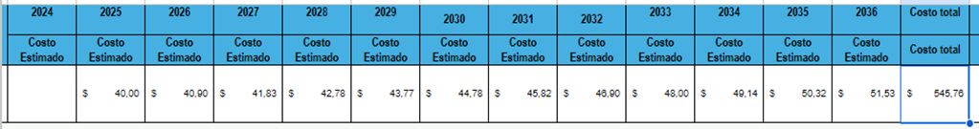  Nota general al proceso de concertación: En las jornadas del 9 de agosto y 8 de octubre, la directiva del Instituto, a cargo de la maestra Lina Gaviria, recordó que en el sector cultural contamos con mecanismos de convocatoria y de fomento, también denominados estrategias de fomento, como el Programa Distrital de Estímulos e Invitaciones Culturales. Estos mecanismos tienen como objetivo promover o fortalecer cualquiera de los procesos o dimensiones artísticas a través de un conjunto de acciones y procesos que facilitan este fomento y promoción de las artes, armonizándose fácilmente con cualquier perspectiva y enfoque, incluido el étnico de comunidades negras y afrocolombianas /definición de estrategia).  Por lo tanto, no se requiere destinar recursos monetarios ni en especie para una etapa previa de diseño realizada por la instancia, ya que esta labor puede llevarse a cabo en las mesas de trabajo que se realizan con el sector y concretamente con el Instituto en el ejercicio propio de la estrategia de fomento.  Por otro lado, y teniendo en cuenta la evaluación de la implementación de los acuerdos PreCONPES (PIAA), se recomienda que los procesos y estrategias no impliquen la tercerización del sector artístico ni la ejecución de lo concertado en la implementación con la instancia representativa exclusivamente entre las organizaciones de base de los y las consultivos distritales, dado que el cumplimiento de las políticas públicas no debe asemejarse en un modelo de gestión compartida o co administración entre las entidades del distrito y la instancia representativa.  En ambas sesiones, el Idartes da a conocer al Ministerio Público (Personería Distrital) la necesidad de privilegiar los mecanismos de fomento de participación ampliada de la comunidad y de los artistas porque hacen parte del colectivo étnico. De esta manera, la comunidad que dice representar la instancia, al atender las necesidades y aspiraciones del colectivo, pueda participar ampliamente en la ejecución de estas acciones concertadas que arrojen signos de transparencia en los espacios de rendición de cuentas de la ciudad.
3. Instituto Distrital de Recreación y Deporte - IDRD | Producto No. 3.1.22 Escuelas de formación deportiva con enfoque diferencial étnico afrocolombiano, para los niños, niñas y adolescentes de la comunidad negra, afrocolombiana con presupuesto propio como una alternativa de paz y convivencia en la ciudad, concertado con la instancia de representación legal en el Distrito Capital.  Desarrollo: El 9 de agosto, El IDRD explicó que, para la implementación de este producto, se continuará con la contratación de personal de la comunidad afro que cumpla con el perfil requerido para desempeñarse como entrenador en las escuelas deportivas. Estos entrenadores serán asignados a las localidades y zonas definidas por la comunidad, así como a las disciplinas seleccionadas por ellos mismos. Sin embargo, las instancias consultivas manifestaron su desacuerdo, argumentando que su concepción de "escuela deportiva" abarca otras acciones esenciales, como la provisión de refrigerios, hidratación, escenarios adecuados, uniformes, nutrición apropiada, transporte, entre otros factores, que consideran fundamentales para una implementación integral de las escuelas. Por esta razón, no aceptan la propuesta presentada por el IDRD.  Seguidamente en las reuniones del 8 y 22 de octubre no se llegaron a acuerdos de implementación, por tanto se reprogramó la reunión para el 28 de octubre.  Compromisos: Se acordó entre las partes realizar mesa de trabajo y con presencia de los directivos del IDRD
3. Instituto Distrital de Recreación y Deporte - IDRD | Producto No. 3.1.32 Estrategia para el fortalecimiento de juegos tradicionales de la comunidad negra afrocolombiana en el Distrito Capital, en torno a sus usos y costumbres, en concertación con la instancia de representación legal del Distrito Capital.  Desarrollo: El IDRD presentó la estrategia, señalando que esta debe ser desarrollada en conjunto con la Subcomisión Afro, con el fin de atender de manera adecuada las necesidades e intereses específicos de la comunidad. No obstante, la consultiva expresó su inconformidad, indicando que el recurso asignado para la anualidad, que asciende a $30.000.000, no cubre sus expectativas en cuanto a la implementación integral de las acciones propuestas.  Seguidamente en las reuniones del 8 y 22 de octubre no se llegaron a acuerdos de implementación, por tanto se reprogramó la reunión para el 28 de octubre.  Compromisos: Se acordó entre las partes realizar mesa de trabajo y con presencia de los directivos del IDRD.
4. Fundación Gilberto Alzate Avendaño - FUGA | Producto No.  Desarrollo:  Compromisos:
5. Instituto Distrital de Patrimonio Cultural - IDPC | Producto No3.1.28 Mecanismos de fomento con enfoque diferencial étnico negro afrocolombiano para la salvaguardia, activación, fortalecimiento y divulgación del patrimonio cultural del pueblo negro afrocolombiano residente en la ciudad en concertación con la instancia de representación legal en el Distrito Capital.  Desarrollo:  Compromisos: Se acuerda que su implementación se hará de manera gradual, aumentando anualmente una invitación cultural a partir del 2025, así 2024 dos (2) invitaciones culturales cada una de quince millones de pesos $ 15.000.000, 2025, tres (3) invitaciones culturales cada una de quince millones de pesos $ 15.000.000 más el aumento IPC, 2026 cuatro (4) invitaciones culturales cada una de quince millones de pesos $ 15.000.000 más el aumento IPC, 2027 cinco (5) invitaciones culturales cada una de quince millones de pesos $ 15.000.000 más el aumento IPC anual  La subcomisión de cultura de la consultiva distrital enviaran vía correo anualmente las actas de designación y elección de las organizaciones que cuentan con el aval de esta instancia para la implementación del producto en mención, con el tiempo necesario para adelantar el proceso técnico y apoyo misional para su materialización .
5. Instituto Distrital de Patrimonio Cultural - IDPC | Producto No.  Desarrollo:  Compromisos:
5. Instituto Distrital de Patrimonio Cultural - IDPC | Producto No. IDPC 3.1.35 Mecanismos de fomento con enfoque diferencial étnico negro afrocolombiano para la salvaguardia, fortalecimiento, protección y difusión de manifestaciones del patrimonio cultural negro afrocolombiano asociadas a los rituales funerarios, celebraciones de las fiestas patronales y de espiritualidades de matriz africana en los territorios, en concertación con la instancia de representación en el Distrito Capital.  Desarrollo:  Compromisos: Se acuerda que su implementación se realizará a partir del 2024 con una (1) invitación cultural por treinta millones de pesos $30.000.000, a partir del 2025 hasta el 2027 se desarrollaran dos (2) invitaciones culturales cada una de quince millones de pesos $ 15.000.000 más el aumento del IPC anual  La subcomisión de cultura de la consultiva distrital enviaran vía correo anualmente las actas de designación y elección de las organizaciones que cuentan con el aval de esta instancia para la implementación del producto en mención, con el tiempo necesario para adelantar el proceso técnico y apoyo misional para su materialización.
Presupuesto estimado acordado para la implementación de los productos IDPC 2024-2028
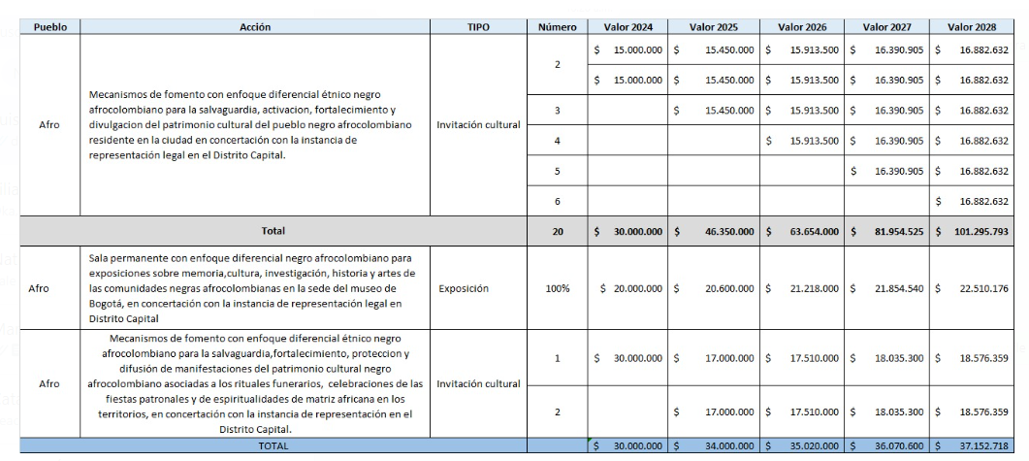

6. Orquesta Filarmónica de Bogotá - OFB | Producto No.3.1.39 La Orquesta Filarmónica de Bogotá constituirà y conformarà una agrupación integrada por músicos pertenecientes a la comunidad negra afrocolombiana con el tamaño que indique un estudio previo y teniendo en cuenta la disponibilidad de recursos presupuestales con los que cuente la OFB para la difusión de la música clásica y música negra afrocolombiana, en concertación con la instancia legal de representación en el Distrito Capital.  Desarrollo: Por parte de la OFB Oscar Hernán Bolaños jefe de la oficina de Planeación manifiesta que en razón a las dinámicas para la realización de estas reuniones y siendo ya el mes de octubre de 2024 es imposible ejecutar alguna actividad en lo restante del año, no obstante, el inicio se realizará a partir del año 2025 con el estudio técnico allí establecido, velando por unos resultados rigurosos y adecuados al compromiso adquirido; posterior a ello y con los resultados obtenidos, se procederá a la selección meritocrática de los jóvenes Afrodescendientes qué integrarán la orquesta. Cabe mencionar que el proceso de selección será bajo el cumplimiento de los requerimientos técnicos fijados por la OFB  Compromisos Es importante mencionar que el proceso de selección de las y los integrantes de la agrupación, priorizara a los candidatos músicos postulados por la consultiva previo cumplimiento de los requisitos académicos y meritocráticos necesarios. Sin perjuicio del proceso de selección que se adelantará con la comunidad.  Finalmente, la OFB continuará priorizando a las niñas, niños y adolescentes Afrodescendientes, en el otorgamiento de cupos para los Centros Filarmónicos Locales.

